KARATE SAVEZ BOSNE I HERCEGOVINE  SARAJEVO  KARATE KLUB  ŠOTOKAN KARATE AKADEMIJA  BIJELJINA  BRAĆE SUBOTIĆ 12  TEL – 065-908-587 | 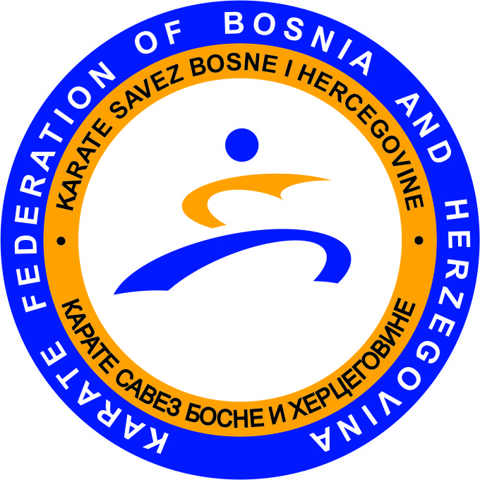  Sarajevo | КАРАТЕ CABE3 БОСНЕ И ХЕРЦЕГОВИНЕ  САРАЈЕВО  KARATE KLUB  ŠOTOKAN KARATE AKADEMIJA  BIJELJINA  BRAĆE SUBOTIĆ 12  TEL – 065-908-587

ZAHTJEV ZA UPIS U EVIDENCIJU KLUBA
1.Karate klub, ŠOTOKAN KARATE AKADEMIJA Bijeljina RS

2.Prezime (očevo ime) i ime, ________________________________________
3.Mjesto, dan, mjesec i godina rodjenja__________________________________
4.JMB takmičara_______________________
5.Adresa stanovanja,/ulica i broj,_______________________________________
6.Mjesto stanovanja, naselje, grad, entitet,_________________________
7.Zanimanje takmičara/učenik, student, ne-zaposlen_________________
8. Razredni starješina___________________ koji si razred____________
9.Broj fiksnog telefona______________ broj mobitela ______________
10.E-mail adresa:______________________________________________
11.Broj BiH pasoša: _______________________
12.Datum izdavanja pasoša: _________________
13.Datum važenja pasoša:___________________
14.Ustanova koja je izdala pasoš ______________
Napomena:
Za sve članove kluba biće organizovan ljekarski pregled u saradnji sa zavodom za sportsku medicinu Republike Srpske Banjaluka i obaviće se u Bijeljini u sportskoj ambulanti beplatno sa ovjerenom zdravstvenom knjižicom.
Svi članovi kluba će biti obavješteni kada počinju treninzi.

INFORMACIJE : Milan Bojić 065-908-587

